COMPARAÇÃO ESTATÍSTICA ENTRE OS PERFIS DOS DOCENTES COM MELHORES E PIORES DESEMPENHOS, SEGUNDO A PERCEPÇÃO DOS DISCENTES

Daniela O. Souza – daniela_oliveira232@yahoo.com.br
Eduardo Shimoda – shimoda@ucam-campos.br
Erenildo da Silva Rios – erenildo@ucam-campos.br
UCAM, Mestrado em Pesquisa Operacional e Inteligência Computacional
Av. Anita Peçanha, 100 – Parque Santo Amaro
CEP 28030-335 – Campos dos Goytacazes - RJ

Cristiano S. Marins – csm@uenf.br
UFF
Av. dos Trabalhadores, 420- Vila Cecília
CEP 27250125- Volta Redonda - RJ

Resumo: Um dos itens incluídos na Auto-Avaliação Institucional consiste na aplicação de questionários nos discentes que, segundo sua percepção, atribuem notas, de 1 a 5, para os docentes. Dentre os itens avaliados em cada professor, citam-se: domínio do conteúdo da disciplina pelo professor, utilização adequada do tempo destinado ao desenvolvimento da aula, apresentação, com clareza pelo professor da proposta de trabalho da disciplina (objetivos e conteúdos), incentivo à participação, discussão e expressão de idéias nas aulas, esclarecimento de dúvidas dos alunos durante as aulas, coerência entre procedimentos de avaliação (provas, testes, trabalhos etc.) e o conteúdo das aulas e relacionamento do professor com o aluno. O objetivo do presente trabalho foi verificar através de análises estatísticas, quais itens têm maior influência na nota, verificar a influência do perfil do professor sobre a nota de cada item,fazer uma comparação entre os quartil de cada item de acordo com o perfil de cada professor.

Palavras-Chave: Educação, Avaliação Docente, Estatística, Percepção Discente.

1 INTRODUÇÃO

A auto-avaliação institucional, segundo Freitas e Rodrigues (2003), é um procedimento de suma importância, que contribui para a realização de um processo de avaliação mais preciso, confiável e que permite, dentre outros benefícios, a interpretação e intercomparação dos desempenhos obtidos pelos diversos cursos de Graduação das Instituições de Ensino Superior (IES). Logo, a auto-avaliação institucional é considerada uma importante ferramenta no processo de melhoria contínua da qualidade do ensino.
Loureiro et al. (2005) estudaram o desempenho dos docentes com a participação do corpo discente no meio acadêmico. Segundo afirmam os autores, o docente representa a unidade básica da produção científica e, embora os alunos sejam avaliados pelos professores, o processo contrário nem sempre ocorre.
Costin et al. (1971) e Marsh (1984) acreditam que as avaliações dos docentes pelos discentes podem trazer benefícios, tais como: fornecer feedback aos docentes para melhora da qualidade de ensino; demonstrar eficácia do docente àquele que sugere uma promoção do mesmo na instituição; oferecer informações aos alunos tanto na escolha da disciplina a ser cursada, quanto na escolha do professor a lecionar; fornecer informações à coordenação do curso sobre as dimensões de qualidade do ensino; e providenciar uma base de dados para a pesquisa sobre a qualidade do ensino da instituição.
Os alunos são clientes dos diversos serviços fornecidos por determinada universidade e apresentam uma grande participação no processo de ensino e aprendizagem. Assim, faz-se necessária uma investigação de quais aspectos os discentes consideram mais importantes na valoração da qualidade total do curso ou da disciplina, para tal, utilizam-se modelos de regressão linear (BEM, 2004).
Com o auxílio de aplicações de modelos de regressão linear múltipla é possível analisar tipologias de qualidade docente em função da satisfação dos discentes e, conseqüentemente, acumulando evidências de validade para o instrumento em análise. Logo, este requisito é de suma importância para que haja possibilidade de um adequado uso das pontuações procedentes dos processos avaliativos (BEM, 2004).
Valério (2004) ressalta que a Avaliação Institucional tem como intuito descobrir falhas que envolvem desde o planejamento e aplicação dos conteúdos, até o relacionamento professor-aluno. Ela acrescenta, ainda, que com a obtenção dos resultados da avaliação é possível planejar e colocar em prática metas que levam a melhoria, proporcionando formação de melhor qualidade aos alunos que entram no mercado de trabalho buscando realização profissional.
Segundo Moreira (1981) a avaliação do professor pelo aluno tem como objetivo a melhoria do ensino, ou seja, a avaliação institucional analisa o desempenho dos professores que nela atuam. Ele ressalta que avaliar a qualidade do ensino é uma tarefa extremamente difícil e complicada para basear-se exclusivamente na opinião dos alunos. Em contra partida, não há como executar uma avaliação da qualidade do ensino sem considerar o que pensam os alunos, pois eles são parte fundamental de uma instituição.
Neste contexto, o objetivo do presente trabalho é realizar um estudo de caso visando comparar as características dos docentes enquadrados, segunda percepção dos discentes, nos quartis superior e inferior, no âmbito de uma universidade particular.
O presente artigo está organizado da seguinte forma: na seção 2, é apresentada uma sucinta revisão bibliográfica sobre avaliação institucional; na seção 3, é abordada a metodologia utilizada no trabalho; na seção 4, são descrito os resultados e as respectivas análises, e; finalmente, na seção 5, são apresentadas as considerações finais.

2 METODOLOGIA

O presente estudo foi conduzido em uma universidade particular, sendo aplicados questionários aos alunos do curso de Engenharia de Produção, dos oito períodos, nos turnos matutino e noturno.
Os questionários foram disponibilizados aos alunos no Portal da Universidade, sendo a coleta de dados realizada no mês de outubro de 2008, aproximadamente 40 dias após a realização da 1ª prova e 10 dias antes da realização da 2ª prova do semestre.
Cada aluno, anonimamente, demonstrou sua percepção quanto a Instituição, como um todo, incluindo a coordenação, infra-estrutura, biblioteca, além dos docentes, cuja percepção foi captada quanto aos itens:
- Domínio do conteúdo da disciplina pelo professor.
- Utilização adequada do tempo destinado ao desenvolvimento da aula.
- Apresentação, com clareza, pelo professor da proposta de trabalho da disciplina (objetivos e conteúdos).
- Incentivo à participação, discussão e expressão de idéias nas aulas.
- Esclarecimento de dúvidas dos alunos durante as aulas.
- Coerência entre procedimentos de avaliação (provas, testes, trabalhos etc.) e o conteúdo das aulas.
- Relacionamento do professor com o aluno
A escala de percepção utilizada foi a de Likert que variou de 1 a 5, sendo a nota 1 atribuída para avaliação como péssima e a nota 5 para excelente (MATTAR, 2005).
Do total de 1029 alunos, 236 responderam ao questionário, correspondendo 23% do total de alunos.
Informações referentes aos docentes foram obtidas mediante consulta ao currículo presente na plataforma Lattes, sendo coletados dados da titulação (doutor, mestre ou especialista) e formação (bacharel ou licenciado). O regime de trabalho de cada professor foi verificado junto ao setor de Recursos Humanos da Instituição. De posse do banco de dados disponibilizado no aplicativo Microsoft Excel® 2003, foram procedidas as análises estatísticas para obtenção dos quartis superior e inferior nos 7 itens avaliados pelos discentes. As análises estatísticas foram procedidas utilizando-se o aplicativo SAEG, versão 9.1.
Foram feitas comparação de médias entre os quartis superior e inferior, pelo t de Student, sendo considerados os quesitos: Tempo de magistério superior, Tempo de magistério no ensino médio, Número de publicações, Número de disciplinas, Carga horária, Tempo de experiência profissional. Nos quesitos Regime de trabalho, Titulação e Formação pedagógica foram feitas comparações de freqüências pelo teste de qui- quadrado.

3 RESULTADOS E DISCUSSÃO

3.1 Tempo de magistério superior

Os resultados relacionados à comparação entre os tempos de magistério superior nos quartis superior e inferior são demonstrados na Figura 1.

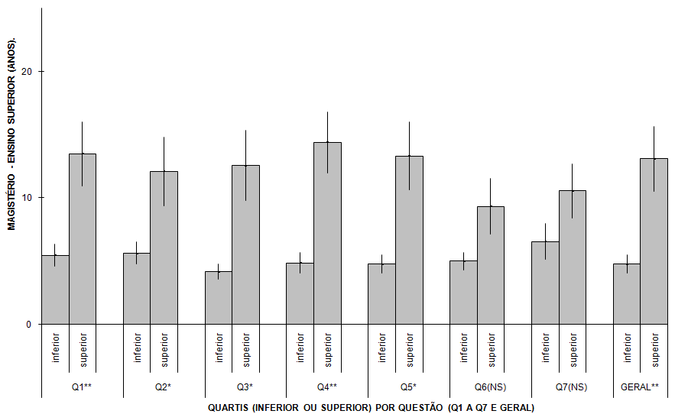

Figura 1 – Quartis (inferior ou superior por questão (Q1 a Q7 e Geral). NS – diferença não significativa (P>0,05); * diferença significativa (P<0,05); e ** diferença significativa (P<0,01)

Quanto maior o tempo de experiência no ensino superior dos docentes, maior é o seu desempenho segundo a percepção dos discentes. Sugere-se que este resultado possa estar associado ao fato do professor, com o passar do tempo, aperfeiçoar-se às práticas de ensino, além dele investir em cursos de capacitação e qualificação. Os quesitos coerência entre procedimentos de avaliação, conteúdo das aulas e relacionamento do professor com o aluno não apresentaram diferença significativa, embora os valores das médias dos quartis superior tenham sido numericamente maiores.
A figura 2 apresenta o gráfico de dispersão que demonstra a relação entre as variáveis nota média do professor e o tempo de experiência no magistério no ensino superior. Verifica-se que os professores mais bem avaliados são os que têm maiores tempos de experiência no magistério do ensino superior. De forma geral, existe a percepção de que quanto mais experiente o professor, melhor é a qualidade de ensino. Tal informação pode ser relevante para que a instituição direcione suas políticas de capacitação e qualificação de forma mais intensiva para os professores com menor experiência em ensino superior, além de desenvolver sistemas de motivação mais eficientes e eficazes.

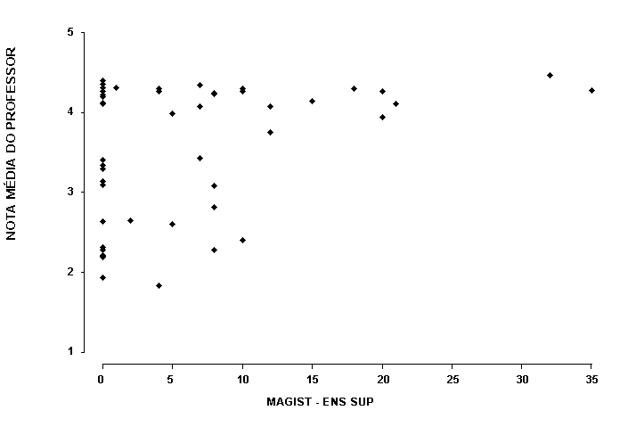

Figura 2 – Gráfico de dispersão (Nota média do professor x Tempo de Experiência no Magistério no Ensino Superior)

3.2 Tempo de magistério ensino médio

Este trabalho também buscou avaliar o tempo de experiência do professor no Ensino Médio e a forma que isso poderia afetar a qualidade da prática de ensino em nível superior, sendo os resultados apresentados na Figura 3.
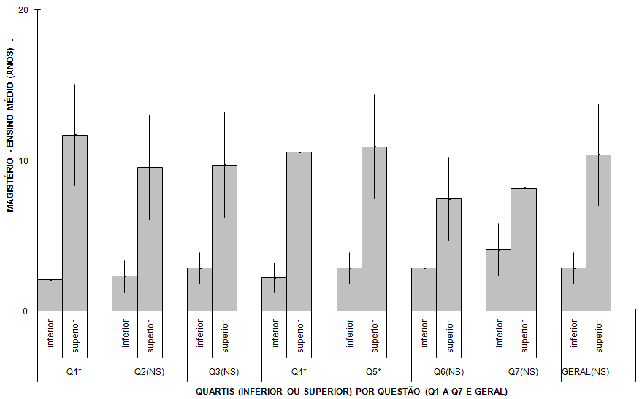

Figura 3 – Quartis inferior ou superior por questão (Q1 a Q7 e Geral)

Conforme pode ser constatado na Figura 3, quanto maior a experiência no ensino médio, melhor é o desempenho dos docentes no ensino superior. Para melhor compreensão desta tendência, é apresentada a Figura 4, que contém um gráfico de dispersão. Como pode ser constatado, as maiores notas concentram-se na faixa acima de 10 anos. Este comportamento, de que quanto maior o tempo de magistério no ensino médio, maior a nota do professor, corrobora o observado nas Figuras 1 e 2, relacionadas ao ensino superior.

Figura 4 – Gráfico de dispersão (Nota média do professor x Tempo de Experiência no Magistério no Ensino Superior)

3.3 Formação pedagógica

Com base nos questionários de avaliação institucional e com relação à formação (bacharel e licenciado) do professor, foi possível obter resultados com relação à nota do docente, sendo estes apresentados na Tabela 1.

Tabela 1: Frequências nos vários itens de acordo com a formação dos docentes

Título | Q1 |  | Q2 |  | Q3 |  | Q4 |  | Q5 |  | Q6 |  | Q7 |  | Geral
Título | inf | Sup | Inf | sup | inf | Sup | inf | Sup | inf | sup | inf | sup | inf | Sup | inf | sup
Bacharel | 7 | 6 | 8 | 7 | 7 | 7 | 8 | 5 | 7 | 6 | 7 | 7 | 8 | 6 | 7 | 5
Licenciado | 6 | 7 | 5 | 6 | 6 | 6 | 5 | 8 | 6 | 7 | 6 | 6 | 5 | 7 | 6 | 8
P | 0,64 |  | 0,69 |  | 1,00 |  | 0,24 |  | 0,69 |  | 1,00 |  | 0,43 |  | 0,43

Ao analisar a Tabela 1, percebe-se que, embora não tenha ocorrido diferença significativa (P>0,05) entre os resultados de bacharéis e licenciados, existiram tendências numéricas bem claras. Pode-se observar, por exemplo, que professores com licenciatura obtiveram nota maior que os bacharelados em quase todos os quesitos. Sugere-se que os professores com licenciatura possuem melhores desempenhos nos itens: domínio do conteúdo da disciplina pelo professor; utilização adequada do tempo destinado ao desenvolvimento da aula; incentivo à participação, discussão e expressão de idéias nas aulas; esclarecimento de dúvidas dos alunos durante as aulas e relacionamento do professor com o aluno que bacharéis. Por outro lado, nos quesitos apresentação, com clareza, pelo professor da proposta de trabalho da disciplina (objetivos e conteúdos) e coerência entre procedimentos de avaliação (provas, testes, trabalhos etc.) e o conteúdo das aulas não verificaram-se diferenças nas notas entre bacharéis e licenciados.

3.4 Titulação

Com base nos questionários de avaliação institucional e com relação à titulação (especialista, mestre e doutor) do professor, foi possível obter resultados com relação a nota do docente. A Tabela 2 apresenta dados estatísticos obtidos através de comparações entre os quartis inferior e superior dos itens de acordo com a titulação dos professores.

Tabela 2: Notas médias nos vários itens de acordo com a titulação dos docentes

Título | Q1 |  | Q2 |  | Q3 |  | Q4 |  | Q5 |  | Q6 |  | Q7 |  | Geral
Título | inf | Sup | inf | sup | inf | sup | inf | Sup | inf | sup | inf | sup | inf | Sup | inf | sup
Especialista | 0 | 1 | 0 | 1 | 0 | 2 | 0 | 3 | 0 | 1 | 0 | 2 | 0 | 3 | 0 | 3
Mestre | 8 | 10 | 8 | 9 | 9 | 9 | 9 | 9 | 9 | 10 | 9 | 10 | 10 | 9 | 9 | 9
Doutor | 5 | 2 | 5 | 3 | 4 | 2 | 4 | 1 | 4 | 2 | 4 | 1 | 3 | 1 | 4 | 1
P | 0,29 |  | 0,46 |  | 0,26 |  | 0,09 |  | 0,42 |  | 0,15 |  | 0,13 |  | 0,09

Embora novamente não tenha havido diferenças significativas, observa-se tendência numérica de que os especialistas foram mais bem avaliados, haja vista que tais profissionais atuam quase que exclusivamente com o exercício didático, com pouco ou nenhuma atuação em atividades de pesquisa e/ou extensão. Por outro lado, mestres e doutores além de lecionarem, tendem a ter um perfil mais voltado para pesquisas.

3.5 Número de publicações

A Figura 5 apresenta a comparação entre o número médio de trabalhos publicados pelos docentes enquadrados, pela percepção dos discentes, nos quartis superior e inferior.

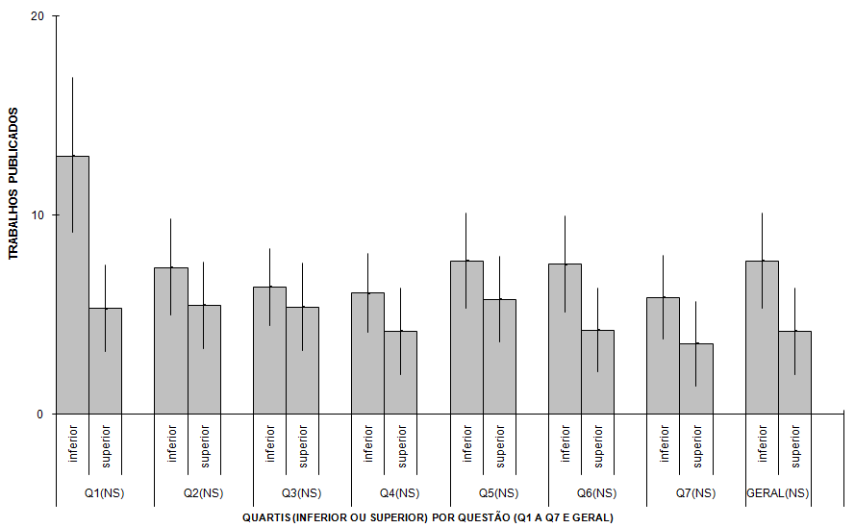

Figura 5 – Grau de avaliação x Número de publicações

De acordo com a Figura 5, verifica-se que, quanto maior o número de publicações, as notas tendem a ser piores. Esta tendência poderia ser explicada, em parte, devido ao fato de que, para que seja gerada a publicação, há necessidade de grande dedicação, o que envolve tempo que poderia ser dedicada à preparação de aulas e outras atividades didáticas.

3.6 Número de disciplinas

A Figura 6 mostra a relação entre o número de disciplinas e o desempenho do docente no ensino superior.
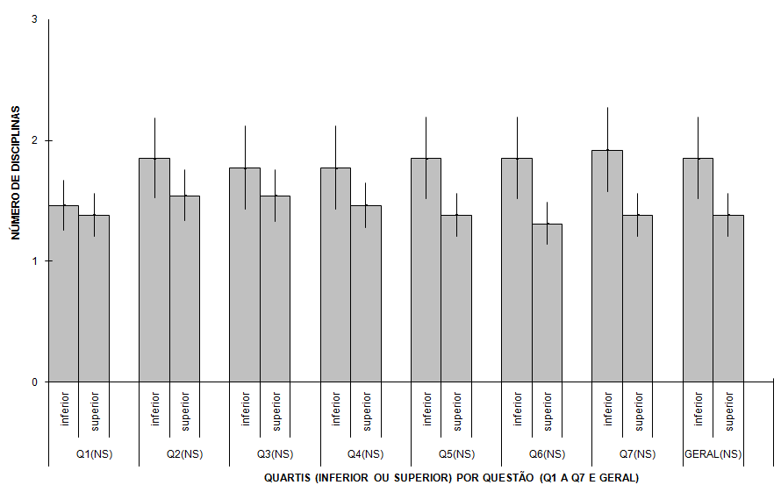

Figura 6 – Número de disciplinas x avaliação dos docentes.

De acordo com a Figura 6, quanto maior o número de disciplinas que o professor ministra, as notas tendem a ser piores, sendo que este fato pode ser devido aos professores terem menor tempo para preparar as suas aulas, ou, ainda, devido a falta de “especialização” do professor em disciplinas específicas a sua formação. Outro fator que poderia contribuir para este resultado está relacionado ao fato de que alguns docentes, para aumentar a carga horária, ministram disciplinas pouco compatíveis com a sua formação, o que pode levar a um ensino deficitário. Estas constatações fazem parte do cotidiano dos professores, principalmente aqueles horistas e que atuam em diversas instituições e em diversos cursos.

3.7 Regime de trabalho

Com base nos questionários de avaliação institucional e com relação ao regime de trabalho (horista, parcial ou integral) do professor, foi possível obter outros resultados com relação a nota do docente.
A Tabela 3 apresenta dados estatísticos obtidos através de comparações entre os quartis inferior e superior dos itens de acordo como regime de trabalho do professor.

Tabela 3: Notas médias nos vários itens de acordo com o regime de trabalho
Título | Q1 |  | Q2 |  | Q3 |  | Q4 |  | Q5 |  | Q6 |  | Q7 |  | Geral
Título | Inf | sup | Inf | sup | inf | sup | inf | Sup | inf | sup | inf | sup | inf | sup | inf | sup
Horista | 9 | 5 | 8 | 4 | 9 | 5 | 8 | 6 | 9 | 6 | 9 | 7 | 6 | 8 | 9 | 6
Parcial | 2 | 2 | 4 | 3 | 2 | 3 | 3 | 3 | 3 | 2 | 3 | 2 | 5 | 2 | 3 | 3
Integral | 2 | 6 | 1 | 6 | 2 | 5 | 2 | 4 | 1 | 5 | 1 | 4 | 2 | 3 | 1 | 4
P | 0,21 |  | 0,08 |  | 0,27 |  | 0,62 |  | 0,18 |  | 0,32 |  | 0,41 |  | 0,30

Analisando-se estes dados, nos quesitos domínio do conteúdo da disciplina pelo professor e utilização adequada do tempo destinado ao desenvolvimento da aula, os professores que trabalham em regime integral receberam maiores notas do que os docentes horistas e dos que trabalham em período parcial. Já nos quesitos apresentação, com clareza, pelo professor da Proposta de Trabalho da Disciplina (objetivos e conteúdos); incentivo à participação, discussão e expressão de idéias nas aulas; esclarecimento de dúvidas dos alunos durante as aulas; coerência entre procedimentos de avaliação (provas, testes, trabalhos etc.) e o conteúdo das aulas e relacionamento do professor com o aluno, os horistas receberam notas melhores do que os que trabalham em regime parcial ou integral.

3.8 Carga horária

Nesse tópico será apresentada a relação entre a carga horária e a avaliação do docente segundo a percepção dos discentes.

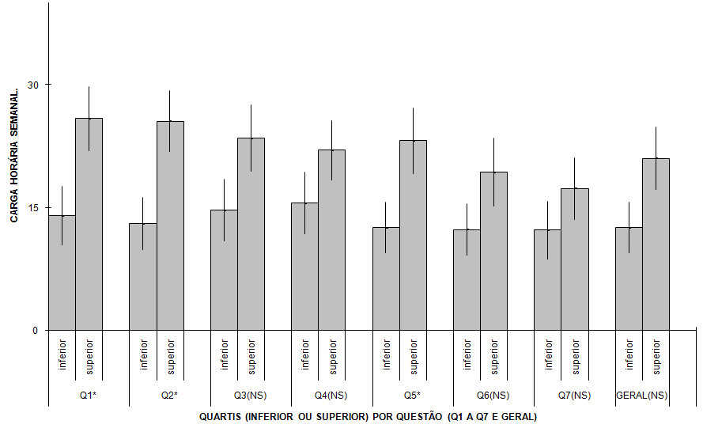

Figura 6 – Carga Horária Semanal x Avaliação dos docentes.

Conforme é evidenciado na Figura 6 quanto maior a carga horária, mais bem avaliado é o docente. Essa informação é importante, pois demonstra quanto maior a carga horária na instituição, mais o professor tende a se identificar com a instituição e maior o compromisso com a mesma, tendo maior participação nas atividades acadêmicas.
Caberia a instituição desenvolver uma política de RH no sentido de proporcionar a maior carga horária possível aos professores, de maneira que não tenham que exercer atividades em outras instituições de ensino ou, pelo menos, para ter maior estabilidade financeira, exercendo as suas funções e ter condições de investir em cursos de qualificação e capacitação.

3.9 Experiência profissional

A Figura 7 aborda a experiência profissional, comparando-se os quartis superior e inferior.
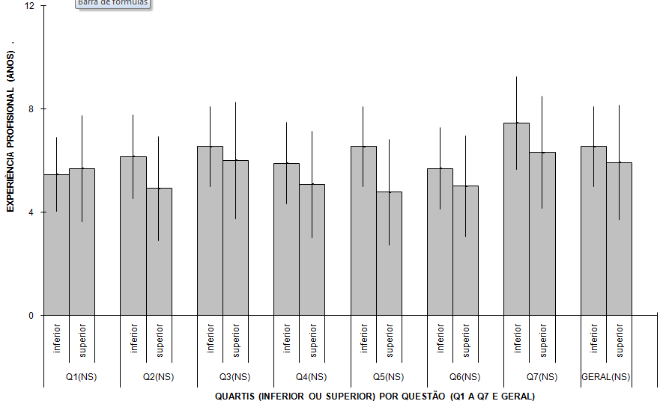
Figura 7 – Experiência Profissional x Avaliação dos docentes.

Como pode ser visualizado no quesito domínio do conteúdo da disciplina pelo professor, quanto maior a experiência profissional, maior serão as notas dos docentes. Mas, nos quesitos: utilização adequada do tempo destinado ao desenvolvimento da aula, apresentação, com clareza, pelo professor da Proposta de Trabalho da Disciplina (objetivos e conteúdos); incentivo à participação, discussão e expressão de idéias nas aulas; esclarecimento de dúvidas dos alunos durante as aulas; coerência entre procedimentos de avaliação (provas, testes, trabalhos etc.) e; o conteúdo das aulas e relacionamento do professor com o aluno, quanto maior a experiência do docente, pior é a nota.

4 CONCLUSÕES

De forma geral, observou-se que docentes com maiores desempenhos, segundo a percepção discente, são aqueles com maior experiência didática, com formação pedagógica (licenciados) e com maiores dedicação (altas carga horária ou regime de trabalho integral) na instituição. Por outro lado, professores que atuam em atividades de pesquisa (maiores grau de titulação e com maiores produtividade científica) apresentam pior desempenho didático (segundo a percepção discente), possivelmente pela dedicação exigida para realização de pesquisa.
Em um contexto em que o sistema de avaliação institucional é considerado ferramenta imprescindível na busca da melhoria continua e de adequar o ensino às necessidades dos alunos e da sociedade, esse trabalho apresenta relevância no que tange a possibilidade de proporcionar subsídios para desenvolvimento de estratégias e políticas de recursos humanos mais adequadas na instituição de ensino.

AGRADECIMENTOS
Agradecemos a Universidade Candido Mendes pelo apoio financeiro na condução do presente projeto de dissertação de mestrado.

REFERÊNCIAS BIBLIOGRÁFICAS

BEM, Amilton Barreto de. Confiabilidade e validade estatísticas da avaliação. Universidade Federal de Santa Catarina, Florianópolis, n. , p.21-296, 2004.
COSTIN, F. et al. Student ratings of College Teaching: reliability, validity, and usefulness. Review Of Educational Research, p.511-535, 1971.
FREITAS, A.L.P.; RODRIGUES, S.G. A estruturação do processo de auto-avaliação de IES:uma contribuição para a gestão educacional. In: XXIII ENCONTRO NACIONAL DE ENG. DE PRODUÇÃO, 2003, Ouro Preto. Anais... . Rio de Janeiro: Abepro, 2003. p. 1-8.
LOUREIRO, R. M. T.; SALIBA, N.A.; MOIMAZ, S.A.das S; Ono, R.. Avaliação do desempenho do docente com a participação do corpo discente no ensino superior. Revista da Abeno, Brasília, v. 6, n. 2, p.119-122, 2006.
MARSH, W. H. The multidimensionality os student´s evaluations of. Teaching & Teacher Education, p.9-18, 1991.
MATTAR, Fauze Najib. Pesquisa de marketing: metodologia, planejamento. São Paulo: Atlas, 2005.
MOREIRA, M. A avaliação do professor pelo aluno como instrumento de melhoria do ensino universitário. Educação e Seleção, Fundação Carlos Chagas, Nº 03, P. 109 – 119. Jan./ jun. 1981.
VALÉRIO, Rosângela Norvila. Avaliação Institucional: uma relação entre avaliação docente e discente – um estudo de caso. 2004. 94 f. Dissertação (Mestrado) - Curso de Engenharia de Produção, UFSC, Florianópolis, 2004.

Abstract: One of the items included in the Institutional Self-Evaluation is the application of questionnaires to students who, according to their perception, attach notes, from 1 to 5, for teachers. Among the items evaluated in each teacher, citing to: field of the content of the discipline by the teacher, appropriate use of time for development of the lesson, presentation, clearly by the teacher of the proposed work of the course (objectives and content), encouraging the participation, discussion and expression of ideas in class, to clarify doubts of students during class, consistency of assessment procedures (tests, tests, papers etc.). and content of classes and teacher's relationship with the student. The objective of this study was to determine through statistical analysis, which items have more influence in the note, the influence of the profile of the teacher on the note of each item, make a comparison between the quartile of each item according to the profile of each teacher.

Keywords: Education, Teacher Evaluation, Statistics, Perception learners.

